# Plage

# Recueil des besoins :

Une région voyant son activité touristique grandir, souhaite mettre en place une structure permettant de suivre l'état de ses plages. Dans un premier temps, elle souhaite connaître toutes ses plages : - Chaque plage appartient à une ville - Pour une plage, on connaîtra :

• Sa longueur en km

• La nature du terrain : sable fin, rochers, galets, ... sachant qu'il peut y avoir des plages avec sable et rochers Le suivi se fera par département (uniquement les départements de la région) : - Un responsable région sera nommé : on en connaitra son nom et son prénom. - Une ville est identifiée par son code postal et le nombre de touristes annuel qu'elle reçoit doit être connu

# Dictionnaire des données

|  |  |  |  |  |
| --- | --- | --- | --- | --- |
|  | Mnémonique | Signification | Type(longueur) | Remarques/Contraintes |
| Plage | plage_id | Identifiant interne de la plage | INT(11) | identifiant |
| plage_longueur | Longueur de la plage en kilomètres | DECIMAL(5,3) | obligatoire >0 |
| plage_nom | Nom de la plage | VARCHAR(255) | obligatoire |
| Terrain | nature_terrain_id | identifiant de la nature du terrain | INT(11) | identifiant, ai |
| nature_terrain_nom | Nature du terrain de la plage (rochers, sable fins …) | VARCHAR(255) | obligatoire |
| Departement | departement_numero | Numéro du département | CHAR(3) | identifiant |
| departement_nom | Nom du département | VARCHAR(40) | obligatoire |
| Ville | ville_code_insee | Identifiant de la plage | CHAR(5) | identifiant |
| ville_code_postal | Code postal de la ville | CHAR(5) | obligatoire |
| ville_nom | Nom de la ville | VARCHAR(50) | obligatoire |
| ville_nb_touristes_annuel | Nombre de touristes annuels | INT(10) | obligatoire >0 |
| Responsable | responsable_id | Identifiant interne du responsable de région | INT(11) | identifiant |
| responsable_nom | Patronyme du responsable de région | VARCHAR(100) | obligatoire |
| responsable_prenom | Prénom du responsable de région | VARCHAR(50) | obligatoire |

# Règles de gestion

1 plage est possédée par 1 seule ville  
1 ville possède 0 ou plusieurs plages

1 département contient 1 ou plusieurs villes  
1 ville est contenue dans 1 seul département

1 plage est caractérisée par 1 ou plusieurs natures de terrain  
1 nature de terrain caractérise 0 ou plusieurs plages

1 département est dirigé par 1 seul responsable  
1 responsable dirige 1 ou plusieurs départements

# Dépendances fonctionnelles

Plage_id -> plage_longueur, plage_nom, #ville_code_insee

Nature terrain -> nature_terrain_nom

Departement_numero -> departement_nom, #responsable_id

Ville_code_insee -> ville_code_postal, ville_nom, ville_nb_touristes_annuel, #departement_numero

Responsable_id -> responsable_nom, responsable_prenom

# Modèle conceptuel des données

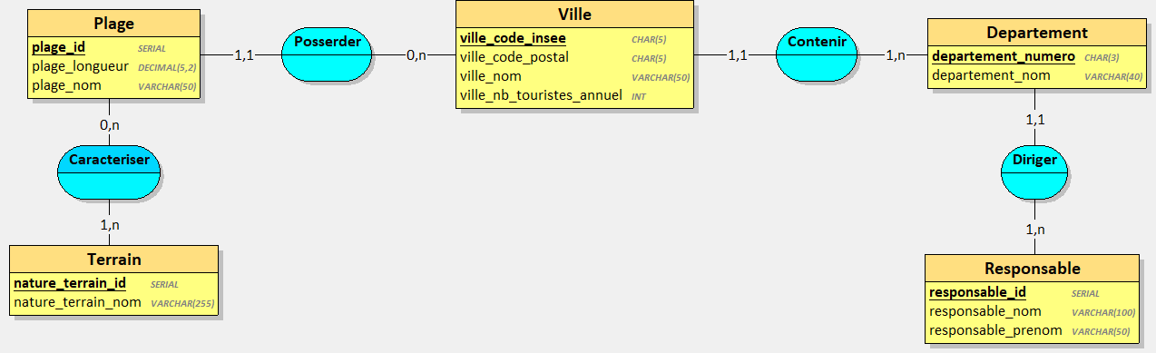

Modèle relationnel des données

Terrain(nature_terrain_id, nature_terrain_nom)

Plage(plage_id, plage_longueur, plage_nom, #ville_code_insee)

Ville(ville_code_insee, ville_code_postal, ville_nom, ville_nb_touristes_annuel, #departement_numero)

Departement(departement_numero, departement_nom,#responsable_id)

Responsable(responsable_id, responsable_nom, responsable_prenom)

PlageTerrain(#plage_id, #nature_terrain_id)

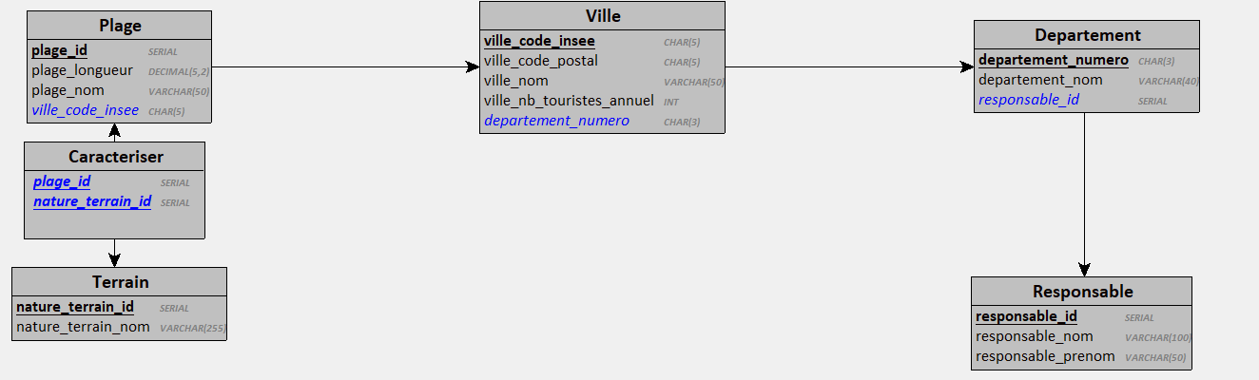

# Base de données

## Création des tables (DDL)

drop table if exists plage_terrain;

drop table if exists terrain;

drop table if exists plage;

drop table if exists ville;

drop table if exists departement;

drop table if exists responsable;

create table responsable

(

responsable_id serial

,responsable_nom varchar(100)

,responsable_prenom varchar(50)

)

;

alter table responsable

add primary key (responsable_id)

;

create table departement

(

departement_numero char(3)

,departement_nom varchar(40)

,responsable_id int

)

;

alter table departement

add primary key (departement_numero)

,add foreign key (responsable_id) references responsable(responsable_id)

;

create table ville

(

ville_code_insee char(5)

,ville_code_postal char(5)

,ville_nom varchar(50)

,ville_nb_touristes_annuel int

,departement_numero char(3)

)

;

alter table ville

add primary key (ville_code_insee)

,add foreign key (departement_numero) references departement(departement_numero)

;

create table plage

(

plage_id serial

,plage_longueur decimal(5,2)

,plage_nom varchar(50)

,ville_code_insee char(5)

)

;

alter table plage

add primary key (plage_id)

,add foreign key (ville_code_insee) references ville(ville_code_insee)

;

create table terrain

(

nature_terrain_id serial

,nature_terrain_nom varchar(255)

)

;

alter table terrain

add primary key (nature_terrain_id)

;

create table plage_terrain

(

plage_id int

,nature_terrain_id int

)

;

alter table plage_terrain

add primary key (plage_id, nature_terrain_id)

;